O ZÁZRAČNÉM OBRAZU (Na Kampě 9)
V sousedství Karlova mostu na Kampě stojí dům, který má ve štítě zavěšený obraz Panny Marie a po stranách dva dřevěné válečky. Říká se, že obraz na Kampu připlaval za jedné velké povodně. Tehdy se u mostních pilířů nakupily hromady dřeva, trosky stavení a mrtvoly zvířat, které bránily průtoku vody, a řeka se vylila ze břehů daleko do ulic. Proudila kolem domů v hlubokých vírech, nejdivočejší však byla ve svém původním korytě. Z bezpečné vzdálenosti Pražané sledovali povodeň a snažili se pomoci lidem i zvířatům, kteří v proudu uvízli. V koruně plovoucího vyvráceného stromu se zachytil kus dřevěné stěny nějaké chalupy, na které dosud visel obraz Panny Marie. Majitel domu na Kampě byl velmi pobožný, a proto se rozhodl obraz zachránit. Vzal loďku a vydal se do běsnící vody, málem přišel o život, ale nakonec se šťastně vrátil i s obrazem. Jakmile prý byl obraz vynesen na břeh, voda začala opadávat. Zachráněný obraz pak pověsili na čestné místo ve štítě, který je obrácen ke Karlovu mostu. Říká se, že Panna Marie na obraze přinesla štěstí nejen majiteli domu, ale pokaždé vyslyšela i prosby ostatních, kteří se k ní v neštěstí obrátili.
Ve stejném domě prý kdysi sloužila chudá vesnická dívka. Obraz měla ve velké vážnosti, zdobila jej čerstvými květinami a dbala, aby věčné světélko pod ním nikdy nezhaslo. Stalo se, že jednou dívka žehlila prádlo na starodávném těžkém mandlu. Stačila chvilka nepozornosti a její ruka se dostala mezi válce těžkého stroje. Dívka v bolesti a strachu zavolala na pomoc Pannu Marii, vtom se stroj sám od sebe zastavil a děvče z něj vyprostilo ruku úplně neporušenou. Na památku té příhody pak majitelé domu zavěsili po stranách obrazu dva válečky z mandlu, aby ten zázrak připomínaly.
(zdroj: A. Ježková: 77 pražských legend)
1. Najdi na mapě, na jakém místě se pověst odehrává.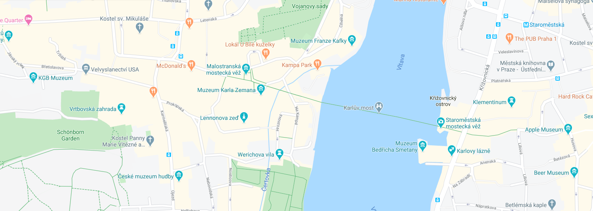
2. Napiš, jak jinak by se mohla pověst jmenovat.

3. Najdi a vysvětli, co to je mandl.

4. V textu vyhledej a vypiš:
První odstavec
5 sloves
___________________________________________________________________________
5 předložek
___________________________________________________________________________
Druhý odstavec
5 podstatných jmen
___________________________________________________________________________3 zájmena
___________________________________________________________________________
3 spojky
___________________________________________________________________________

5. U tučně vyznačených podstatných jmen v tabulce urči jejich pád (koukni se i do textu).
PODSTATNÉ JMÉNO | PÁD
stojí dům
za povodně
hromady dřeva
do vody

6. Na samostatný papír nakresli, jak si představuješ zázračný obraz z pověsti.

